Nome del corso STORIA E METODOLOGIA DELLA CRITICA D’ARTE - (CFA 6)

A.A. 2021/2022

Prof. MAURIZIO COCCIA

Data | Orario lezione |  | ore
 | mattina | pomeriggio
04-03-22 | 09:00 - 13:00 |  | 4
11-03-22 | 09:00 - 13:00 |  | 4
18-03-22 | 09:00 - 13:00 |  | 4
25-03-22 | 09:00 - 13:00 |  | 4
08-04-22 | 09:00 - 13:00 |  | 4
29-04-22 | 09:00 - 13:00 |  | 4
06-05-22 | 09:00 - 13:00 |  | 4
13-05-22 | 09:00 - 13:00 |  | 4
20-05-22 | 09:00 - 13:00 |  | 4
Totale monte ore |  |  | 36

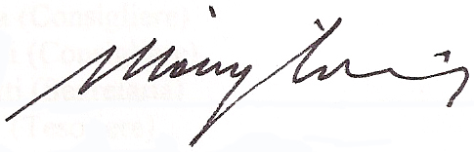
Data, 10-12-2022

firma

